Переход на электронные трудовые книжки
Формирование электронных трудовых книжек россиян начинается с 1 января 2020 года. Для всех работающих граждан переход к новому формату сведений о трудовой деятельности добровольный и будет осуществляться только с согласия человека.
Единственным исключением станут те, кто впервые устроится на работу с 2021 года. У таких людей все сведения о периодах работы изначально будут вестись только в электронном виде без оформления бумажной трудовой книжки.
Остальным гражданам до 31 декабря 2020 года включительно необходимо подать письменное заявление работодателю в произвольной форме о ведении трудовой книжки в электронном виде или о сохранении бумажной трудовой книжки.
Россияне, выбравшие электронную трудовую книжку, получают бумажную трудовую на руки с соответствующей записью о сделанном выборе. Бумажная трудовая книжка при этом не теряет своей силы и продолжает использоваться наравне с электронной. Необходимо сохранять бумажную книжку, поскольку она является источником сведений о трудовой деятельности до 2020 года. В электронной версии фиксируются только сведения начиная с 2020 года.
При сохранении бумажной трудовой книжки работодатель наряду с электронной книжкой продолжит вносить сведения о трудовой деятельности также в бумажную версию. Для работников, которые не подадут заявление в течение 2020 года, несмотря на то, что они трудоустроены, работодатель также продолжит вести трудовую книжку на бумаге.
Информация о поданном работником заявлении включается в сведения о трудовой деятельности, представляемые работодателем, для хранения в информационных ресурсах Пенсионного фонда Российской Федерации.
За работником, воспользовавшимся своим правом на дальнейшее ведение работодателем бумажной трудовой книжки, это право сохраняется при последующем трудоустройстве к другим работодателям.
Работник, подавший письменное заявление о продолжении ведения работодателем бумажной трудовой книжки, имеет право в последующем подать работодателю письменное заявление о предоставлении ему работодателем сведений о трудовой деятельности.
Лица, не имевшие возможности по 31 декабря 2020 года включительно подать работодателю одно из письменных заявлений, вправе сделать это в любое время, подав работодателю по основному месту работы, в том числе при трудоустройстве, соответствующее письменное заявление.
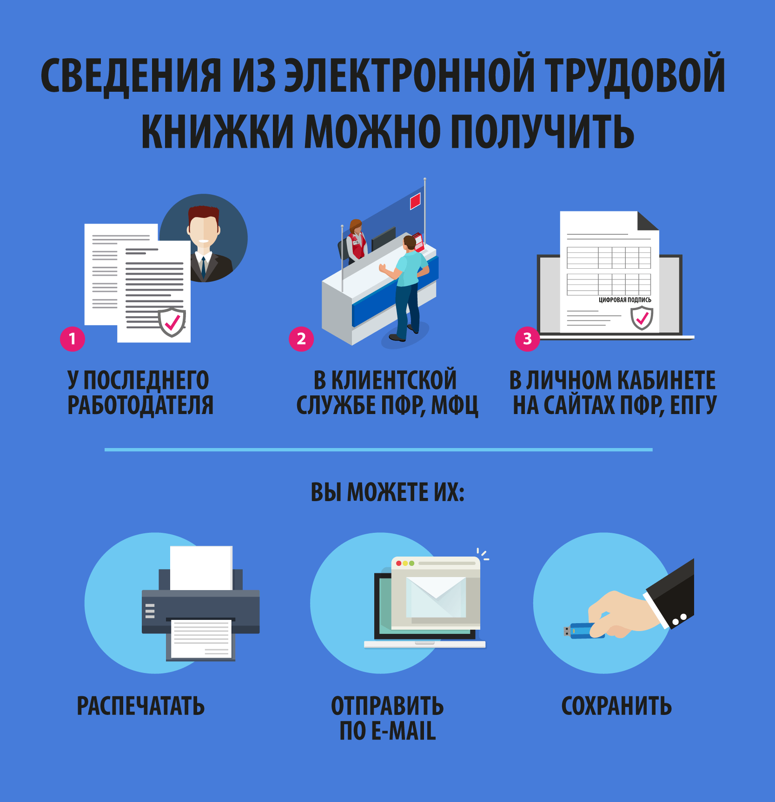электронная # книжка # переход

